國立臺北商業大學
資 訊 管 理 系
109’資訊系統專案設計
系統手冊

組 別：第109505組
題 目：「面」相「卜」手
指導老師：張隆君 老師
組 長：10556047 周鈺祥
組 員：10556005 葉家誠 10556006 李宇平
10556014 林家弘 10556038 黃炅烊
中華民國109年 5 月 20 日
- 背景與動機

1-1 背景資料 :
在這資訊爆炸的時代，即使是占卜，網路上也有數不盡的資料，有許多人想要求神問卜卻礙於時間或金錢無法成行，只能在網路上隨意找找資料，但現在網路上的資料讓許多人難以找到清楚明白的資訊，只能懷著疑問草草作罷。所以我們決定設計一個APP將占卜這件事更加的簡化，讓尋求信仰的人能夠藉由這個App，快速地得到結果，既不用花錢也不用花時間出門，就可使用現今流行的臉部辨識來做占卜。

1-2 問題與機會：
產品設計時與Zenbo機器人結合，朝人工智能占卜的方向前進，配合Zenbo居家服務的特性，讓擁有Zenbo的使用者不單單能在行動裝置上使用，也能和Zenbo有更多的互動。我們期望能做出一款與眾不同，兼具新興技術與實用功能，在方便與趣味性上更優於市面現有產品的App。

1-3 相關系統探討：
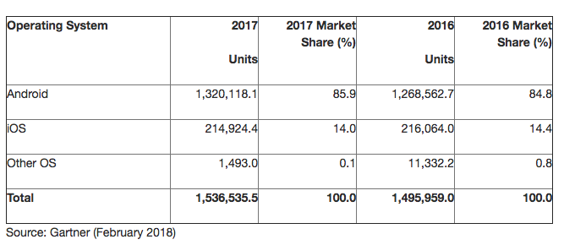
上圖為Gartner2018年發布的手機作業系統市占率統計 :
Android約占85.9%
iOS約占14%
其他約占0.1%

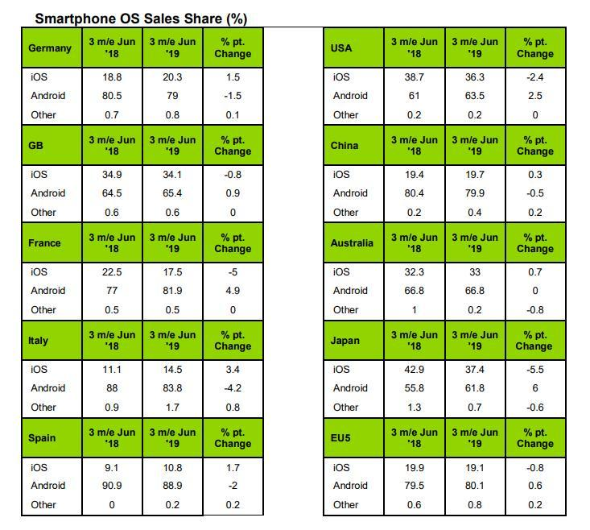
上圖為市場研究機構 Kantar Worldpanel ComTech統計
2019年4月至6月，三個月期間發布的數據報告

經過我們整理蒐集資料，大致可以歸納出以下3點 :
- 從以上兩張統計資料可以了解Android系統的市佔率落在55%~90%之間
，iOS系統則有9%~42%的市佔率，有鑑於此，我們決定在Google Play
與App Story中尋找與我們性質相似的App做比對。
- 在兩個下載軟體的平台之中選出與我們較為相似的兩款App，分別為 :
Google Play :「詹惟中面相大師-面相算命必備」
App Story :「面相大師—AI掃臉看面相與手相App」

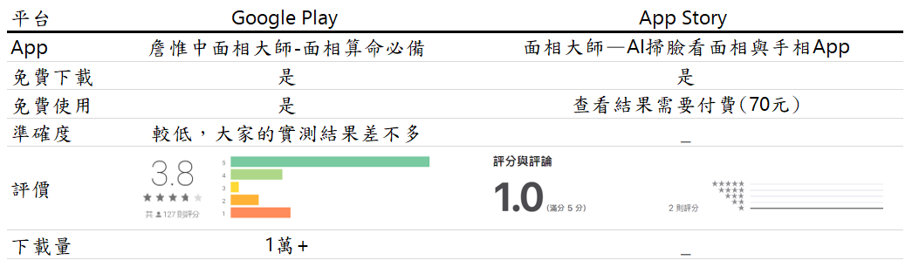
第一款APP的優勢有「免費下載、免費使用」，評價中上，下載量10000+。
第二款APP的優勢有「免費下載」，以及App Story幾乎看不到相似產品。

- 整合之後我們「面」相「卜」手的優勢顯而易見，兼具「免費下載、免費使用」準確度方面預期做出同一張照片無論測試幾次，結果都相同的成效，如此一來相較A款App就擁有「更高辨識能力」的優勢。另外，雖然我們的競爭市場目前定位在Google Play上，但如果Android的用戶反映良好，將來有機會朝iOS市場發展時，在「免費使用」上贏過B款App，且App Story市場顯見還未飽和，可以直言我們有很大的發展空間與競爭能力。

統計 :
- 喜歡算命的人口 :
據Yes123求職網調查，高達81.1%的上班族表示有算命的經驗，其中有
12.2%的人透露，累積的次數在十次以上，整體平均值是4.3次。
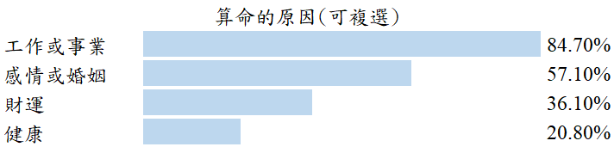

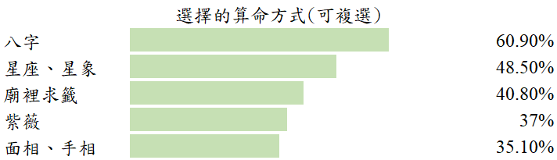

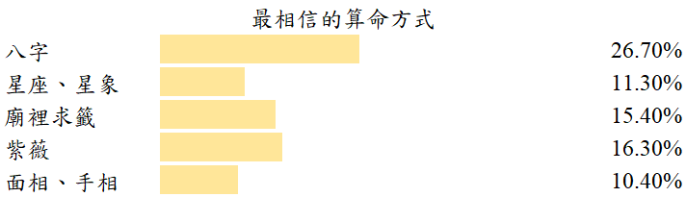

- 算命的費用 :
一般卜卦300元 ~ 800元(一個問題)
手相面相約1200元
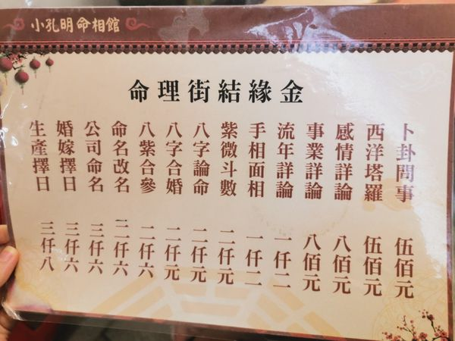
手相面相為1200元
附圖為小孔明命相館價錢

3. 算命結果的好壞對他的影響為何?
命運分成兩種，一種是命，一種是運。
算命可以算命、也可以算運。
命是人類一生的「大方向」，
運是人類一生可能的「選擇」。

4. 總結算命對人們的意義在哪裡?
1. 提供選擇
2. 呈現大方向
算命結果的好壞取自於自己的「選擇」，如果結果算出來是好的，
平常也要繼續保持，反之，如果結果是壞的，也應該要努力改善，
而不是任意放縱!

- 系統目標與預期成果
2-1 預期目標
○ 提供想了解面相的人能夠藉由這個APP，快速地得到(淺顯易懂的)結果。
○ 藉由Zenbo自身已擁有的人臉辨識，更易於結合人工智能機器人。
○ 讓現在的機器人能與使用者有更深的互動，改善機器人在多數使用者
眼中，只有喚醒時能獲得驚奇感。
○ 達到1000以上用戶下載量。
2-2 未來展望
○ 未來將開發適用於Android 9.0(含)以上的版本。
○ 透過Zenbo增加使用APP時的趣味性，提供與行動裝置不一樣的體驗。
○ 擴展特定族群，與餐飲或賣場店家合作，讓消費者在排隊期間能與機器人
互動從而強化顧客體驗也能進一步和店家合作，讓我們的分析結果不只有
占卜，更能依據占卜結果推薦店家商品，進而增加業績與知名度。

- 系統規格
3-1 系統架構
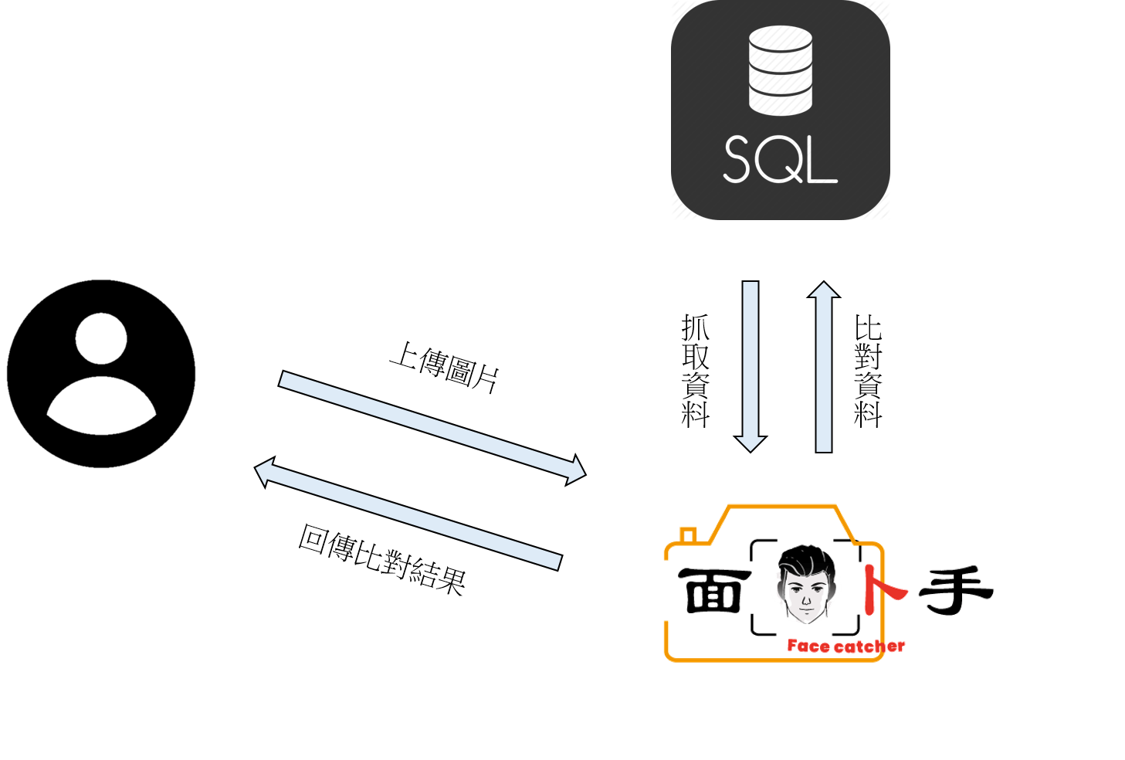
3-2 系統軟硬體需求與技術平台
表3-2-1、硬體需求
硬體需求
作業系統 | Android系統的智慧型裝置
版本 | Android7.1.1以上(含)的版本

表3-2-2、網路需求
網路需求
方式 | 3G、4G、WIFI等等

3-3 開發標準與使用工具
系統開發工具
開發平台 | Android Studio  Eclipse  Visual StudioCode  OpenCV
資料庫管理 | MySQL
文書製作 | Microsoft Office
美工繪圖 | Adobe Illustrator  Adobe Photoshop  SAI
程式語言 | C、C++、Java、Python
流程圖 | Microsoft Visio
甘特圖 | Microsoft Excel

- 專案時程與組織分工
4-1專案時程

4-2 專案組織與分工
● 主要負責人
○ 協助負責人
組員  項目 |  | 10556047  周鈺祥 | 10556005  葉家誠 | 10556006  李宇平 | 10556014  林家弘 | 10556038  黃炅烊
規劃 | 主題制定 | ○ |  | ●
規劃 | 資料蒐集 |  | ○ |  | ●
APP程式撰寫 | 主畫面 | ○ |  |  |  | ●
APP程式撰寫 | UI設計 | ● |  |  | ○ | ○
APP程式撰寫 | 開啟相機 | ● |  |  |  | ○
APP程式撰寫 | 開啟相簿 | ○ |  |  |  | ●
APP程式撰寫 | 資料比對 | ○ | ○ |  |  | ●
APP程式撰寫 | 結果輸出 | ○ |  |  |  | ●
Zenbo開發 | 系統匯入 |  | ● |  |  | ○
Zenbo開發 | 平台轉換 |  | ● |  |  | ○
Zenbo開發 | UI設計 |  |  |  | ● | ○
Zenbo開發 | 系統測試 | ○ | ○ | ●
文件製作 | 第一章  (背景與動機) |  | ○ |  | ●
文件製作 | 第二章  (系統目標與  預期成果) | ○ |  | ● | ○
文件製作 | 第三章  (系統規格) |  |  | ● | ○
文件製作 | 第四章  (專案時程與  組織分工) | ○ | ○ |  | ●
文件製作 | 第五章  (系統規格) |  |  | ● |  | ○
文件製作 | 第六章  (程序模型) | ○ |  | ●
文件製作 | 第七章  (資料模型) | ○ | ●
文件製作 | 第八章  (資料庫設計) | ● |  |  | ○
文件製作 | 第十三章  (感想) | ● | ● | ● | ● | ●
文件製作 | 第十四章  (參考資料) | ● |  | ○ | ○

- 需求模型
5-1 功能分解圖

面相卜手
前端
面相占卜

5-2 需求清單
功能性需求
- 拍攝照片
提供App內建直接開啟相機，拍攝臉部五官。
- 選擇圖庫
使用者可以直接從自己的手機圖庫裡，選擇使用者之前所拍的照片。
3.觀看占卜結果
使用者可以任選觀看眼睛、眉毛、鼻子、嘴吧的占卜結果。

- 程序模型
6-1 資料流程圖
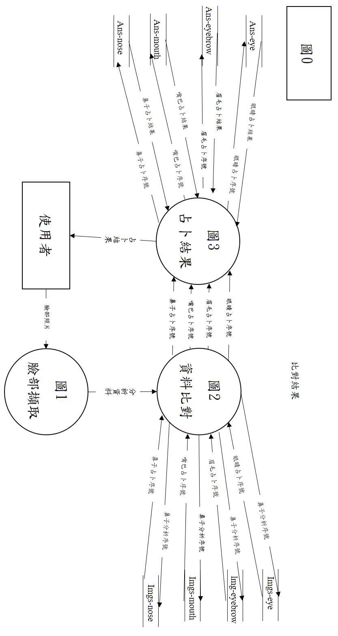

6-2 程序規格書

- 資料模型
7-1 實體關聯圖

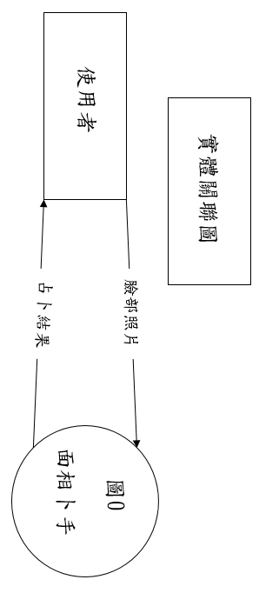

7-2 資料字典

- 資料庫設計
8-1資料庫關聯圖

8-2表格及其Meta data

資料表名稱 : Imgs-eye
欄位名稱 | 資料型態
🔑眼睛圖檔編號 | INT
眼睛參照圖檔 | TEXT
眼睛原圖檔 | TEXT

資料表名稱 : Imgs-eyebrow
欄位名稱 | 資料型態
🔑眉毛圖檔編號 | INT
眉毛參照圖檔 | TEXT
眉毛原圖檔 | TEXT

資料表名稱 : Imgs-mouth
欄位名稱 | 資料型態
🔑嘴巴圖檔編號 | INT
嘴巴參照圖檔 | TEXT
嘴巴原圖檔 | TEXT

資料表名稱 : Imgs- nose
欄位名稱 | 資料型態
🔑鼻子圖檔編號 | INT
鼻子參照圖檔 | TEXT
鼻子原圖檔 | TEXT

● Imgs資料表欄位名稱說明 :
○ 圖檔編號：
是方便利用後續資料表作為資料連接所使用。

○ 原圖檔：
是進行占卜後可以給使用者看到他們符合的圖示，
了解占卜所對到的圖片。

○ 參照圖檔：
是程式要做比較的圖片，是依照描點的方式所呈現出來的。

資料表名稱 : Ans- eye
欄位名稱 | 資料型態
🔑眼睛結果編號 | INT
眼睛圖檔編號 | INT
眼睛結果說明 | TEXT
眼睛對應名稱 | Char

資料表名稱 : Ans-eyebrow
欄位名稱 | 資料型態
🔑眉毛結果編號 | INT
眉毛圖檔編號 | INT
眉毛結果說明 | TEXT
眉毛對應名稱 | Char

資料表名稱 : Ans-mouth
欄位名稱 | 資料型態
🔑嘴巴結果編號 | INT
嘴巴圖檔編號 | INT
嘴巴結果說明 | TEXT
嘴巴對應名稱 | Char

資料表名稱 : Ans-nose
欄位名稱 | 資料型態
🔑鼻子結果編號 | INT
鼻子圖檔編號 | INT
鼻子結果說明 | TEXT
鼻子對應名稱 | Char

● Ans資料表欄位名稱說明
○ 圖檔編號：
是占卜後所對照出來與Imgs進行連接使用。

○ 結果編號：
結果編號是用來辨識資料唯一的編號。

○ 結果說明：
是對照後所顯示給使用者觀看的資料結果。

○ 對應名稱：
是指占卜結果所對應的名稱。

十三、 感想
10556005葉家誠

10556006李宇平

105560014林家弘

10556038黃炅烊

10556047周鈺祥

十四、 參考資料

市面上很多類似的APP，可加強特點，如Zenbo的實體商店連結
- 臉部辨識和圖檔比對的誤差，應有標準才能顯示出合適的結果
- 可再擴充面相占卜的內容
- 多比較類似APP
- 簡報需有頁碼
- 圖檔比對誤差要有理論基礎
如何是"正確”的面相資訊？

